附件1

用人单位申报缴纳社会保险费操作指南

- 登录厦门市电子税务局
1.通过厦门市税务局网站（http://xiamen.chinatax.gov.cn）进入厦门市电子税务局（全国统一规范电子税务局），登录后点击【首页】-【社保费业务】

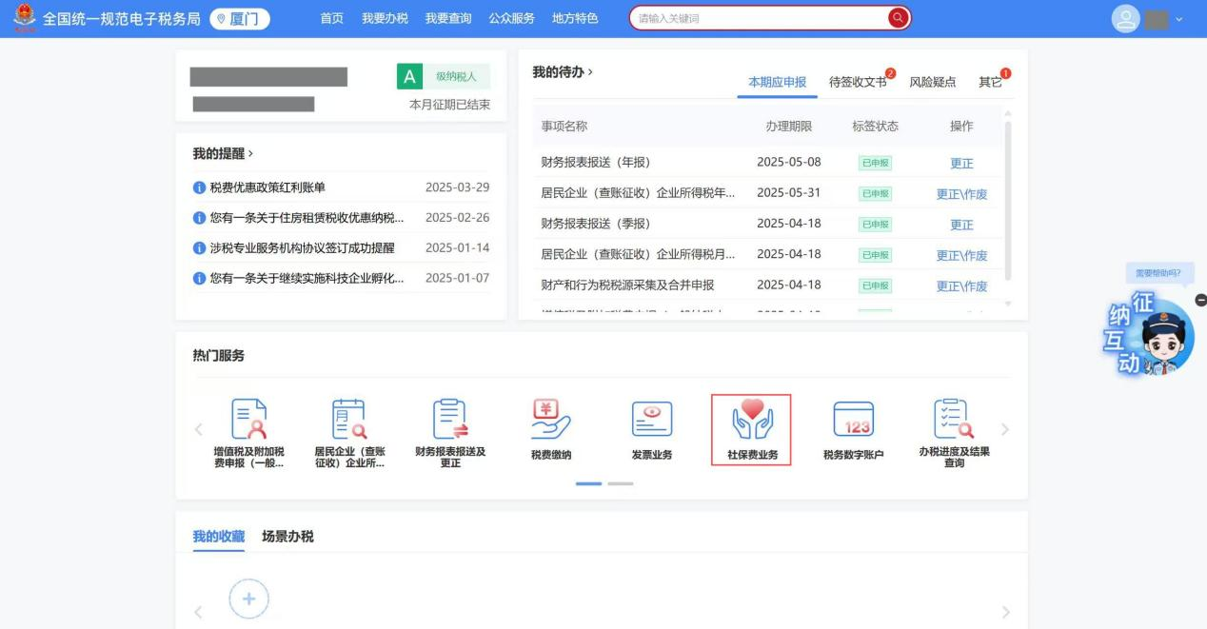
2.或者点击【地方特色】-【社保费业务】
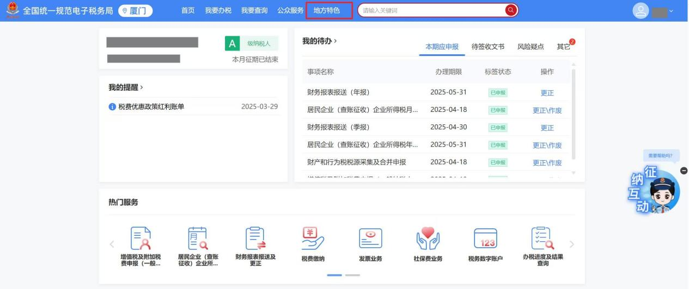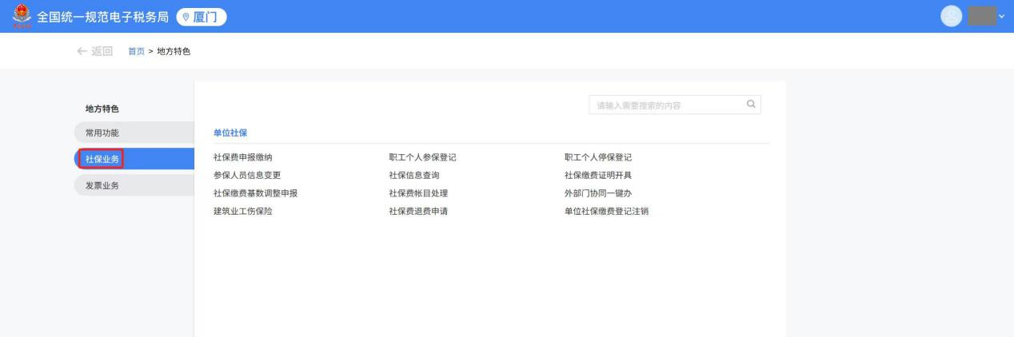
- 社保费申报
1.左侧目录栏点击【社保费申报缴纳】-【单位社保费申报】
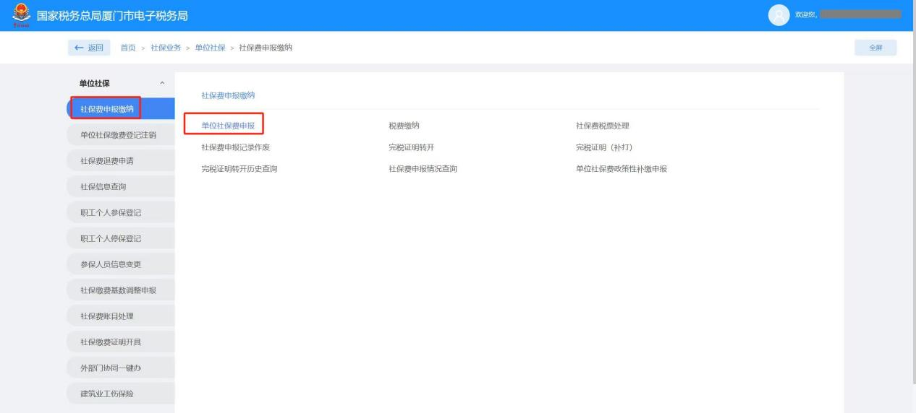
2.系统自动生成社会保险申报表，核对【本月应缴纳社会保险费情况】
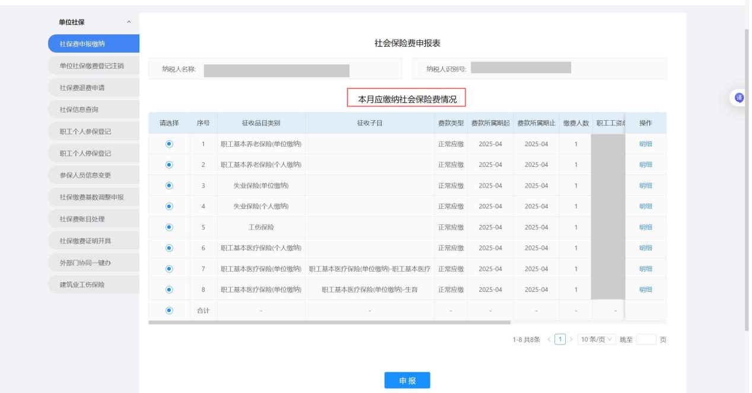
3.点击【明细】可以核对对应险种个人明细
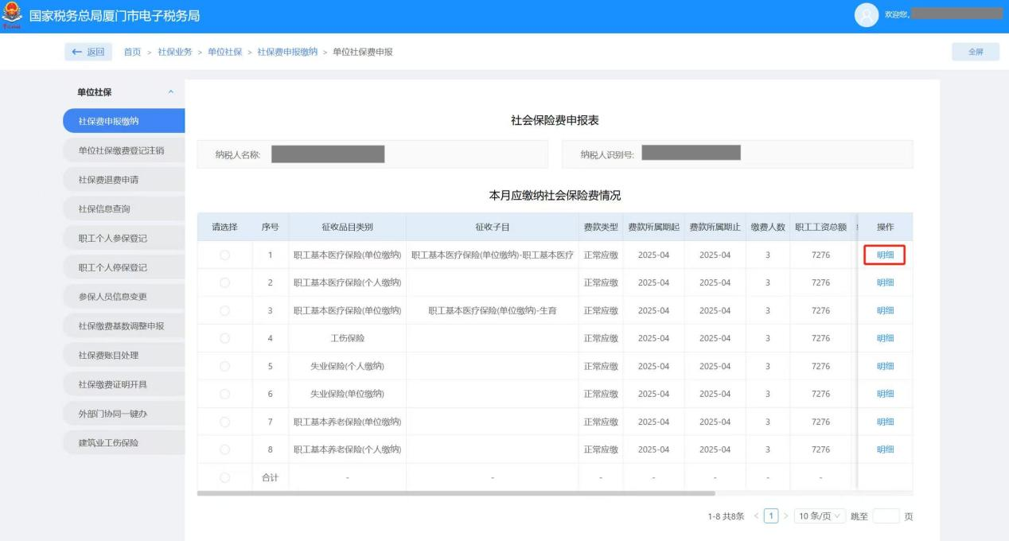
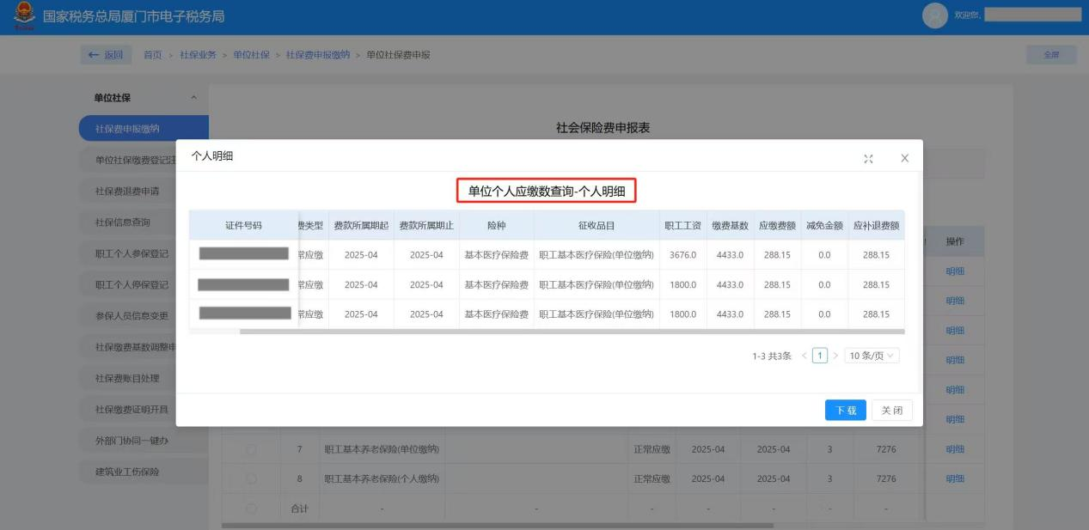
4.核对无误，点击【申报】，系统校验成功生成【社保费申报回执单】
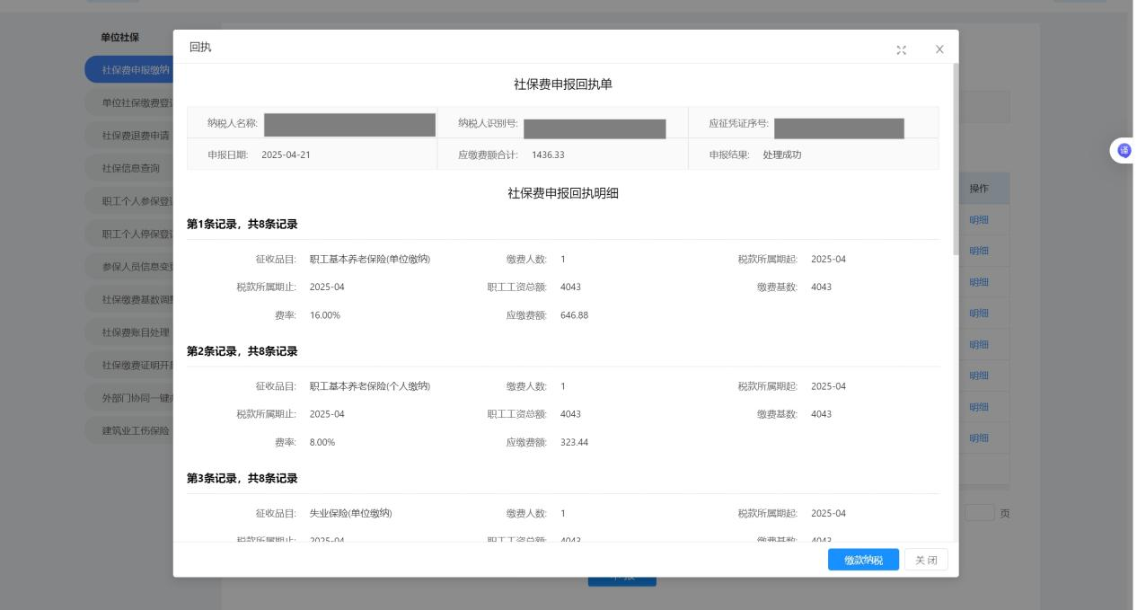

- 社保费缴费
1.点击【缴款纳税】，跳转社保费税费缴纳界面
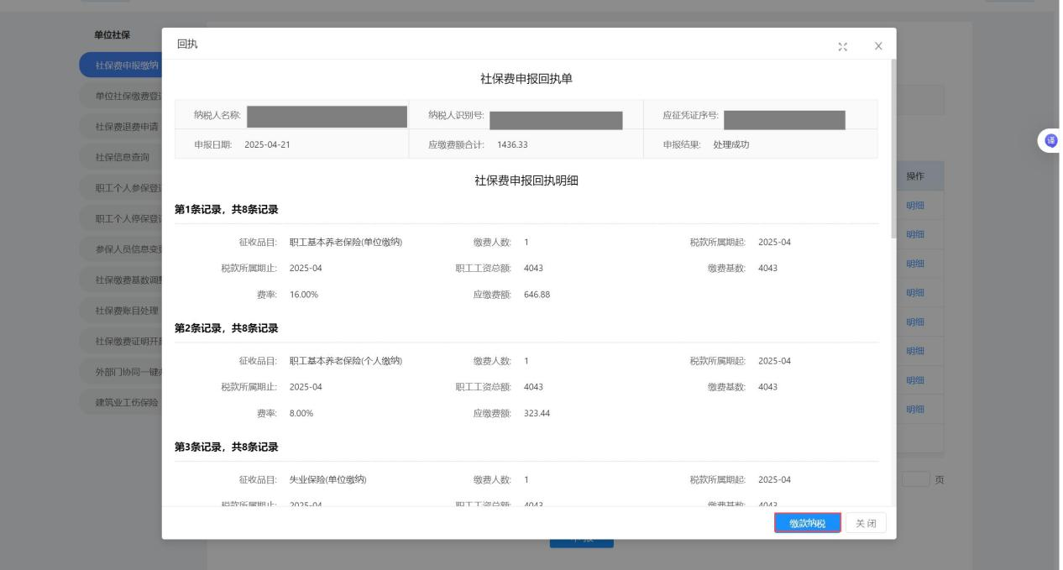
2.社保费税费缴纳，支持【税库联网缴税】、【银税联网缴税】、【银行端现金缴税】，点击对应菜单完成缴费即可。
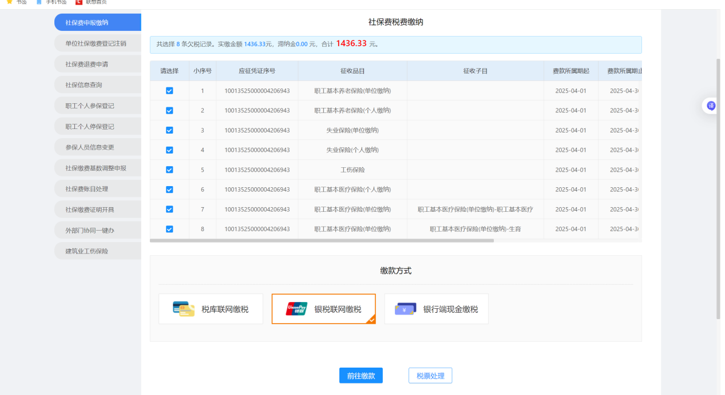

温馨提示：用人单位也可在申报期内到各办税服务厅柜台办理社会保险费申报缴费。实名办税员携带身份证和《社会保险费缴费申报表》（加盖公章）前往办理即可。个体工商户无公章的，可携带个体工商户业主身份证原件。

